PRE-Prueba: Adv/Prep of Location Nombre: ______________________ Español 2 (nivel 2) Fecha: __________ Período: _____

A) Mira la foto del baño y contesta la pregunta con el ADVERBIO de localidad. (3 pts cada uno)

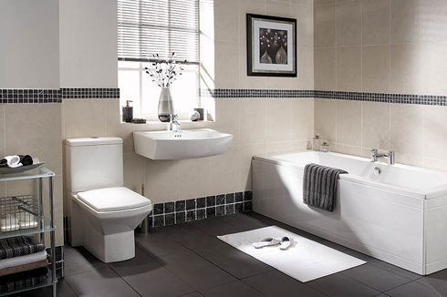

La
Banco de palabras

a la derecha (de)
a la izquierda (de)
al lado (de)
cerca (de)
contra
debajo (de)
delante (de)
dentro (de)
detrás (de)
en
en la esquina
encima (de)
enfrente (de)
entre
lejos (de)
sobre

- ¿Dónde está la planta…… ? La planta está …

a….comparado con la ventana? c….comparado con la bañera?

________________ _______________

b. ….comparado con el inodoro? d. ….comparado con suelo?

________________ _______________

B) Fill-Ins : escribe la PREPOSICIÓN de localidad. (2 pts cada espacio)

- La ducha está _________________ _______ espejo. *close to
- La lámpara está __________________ _______ la mesa. * in back of, behind
- La estufa está ______ ______ _______________ _____ fregadero. *to the left of
- El televisor está __________________ _______ sofá y el sillón. *in front of
- a. La computadora está __________________ _______ escritorio. *above/on top of
b. La computadora está __________________ escritorio. *above/on top of

C) Reverse: Take the sentences from Section B and reverse the noun order, then change the preposition of location. (5pts c/u)

1. El espejo está….
2. La mesa está…
3.
4
5.
D) Mira la foto de la sala, y contesta la pregunta con el verbo ESTAR, una preposición, de(l)/ de la.
*comparado con = compared with (5 pts cada uno)
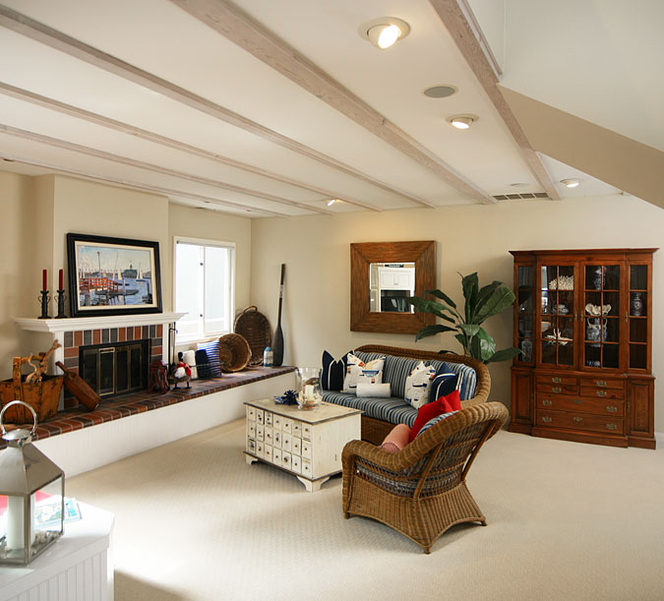

Ex. Comparado con el sofá, ¿dónde están las almohadas (pillows)?
Las almohadas están encima del sofa.

- Comparada con la pared, ¿dónde está la rema (oar)?
Banco de palabras

a la derecha (de)
a la izquierda (de)
al lado (de)
cerca (de)
contra
debajo (de)
delante (de)
dentro (de)
detrás (de)
en
en la esquina
encima (de)
enfrente (de)
entre
lejos (de)
sobre

_La rema está_____________________________________________________
- Comparado con el cuadro, ¿dónde está el garaje?

_ El garaje está_____________________________________________________
- ¿Dónde están los muebles de la sala?

_________________________________________________________________
- Comparada con la pared, ¿dónde está el espejo?

_________________________________________________________________

- Comparado con el cuadro, ¿dónde está la chimenea?

_________________________________________________________________
- Comparado con el espejo, ¿dónde está la planta?

_________________________________________________________________
- Comparado con el sofá, ¿dónde está la mesita de café?

__________________________________________________________________

